**PENURUNAN KADAR BOD DAN AMONIA PADA AIR LIMBAH DOMESTIK MENGUNAKAN TEKNOLOGI BIOFILM DENGAN MEDIA FILTER BUNGA PINUS, POTONGAN BAMBU, DAN BIOBALL**

# Brian Angga Kusuma*, Ir. Endro Sutrisno, MS.**, Sri Sumiyati,ST.MSi **

**ABSTRACT**

Activities of households generate a wastewater effluent. One effort that can be taken in minimizing the impact of domestic waste water in a simple and fast as well as providing economic benefits to the villagers Dalangan processing is done by using biofilm technology. In this study, use three (3) filter media on biofilm technology. Media used were pieces of bamboo, pine floral, and bioball. With variations residence time 60, 90, 120, 150, 180 minutes. Based on these results, it was found that treatment of domestic wastewater with biofilm technique is able to reduce the concentration of BOD by 95% and ammonia by 42%.

Keywords: domestic waste, biofilm, BOD, Ammonia

**Pendahuluan**

Kegiatan domestik seperti rumah tangga (pemukiman) menghasilkan buangan berupa air limbah. Air limbah domestik merupakan salah satu sumber pencemar terbesar bagi perairan. Tingginya kandungan bahan organik dalam air limbah domestik meningkatkan pencemaran pada badan air penerima. Semakin meningkatnya pencemaran dapat menurunkan derajat kesehatan masyarakat (Waluya, 2005). Salah satu upaya yang dapat ditempuh dalam meminimalisir dampak yang ditimbulkan oleh air limbah domestik secara sederhana dan cepat serta memberikan manfaat ekonomis bagi para penduduk desa Dalangan adalah melakukan proses pengolahan dengan menggunakan teknologi biofilm.

Biofilm adalah sel mikroorganisme khususnya bakteri, yang melekat di suatu permukaan dan diselimuti oleh pelekat karbohidrat yang dikeluarkan oleh bakteri. Media biofilter yang digunakan adalah sarang tawon. Proses pengolahan air limbah dengan proses biofilm dilakukan dengan cara mengalirkan air limbah ke dalam reaktor biologis yang di dalamnya diisi dengan media penyangga untuk pengembangbiakan mikroorganisme dengan atau tanpa aerasi. Senyawa polutan yang ada di dalam air limbah, misalnya senyawa organik (BOD, COD), amonia,fosfor dan lainnya akan terdifusi ke dalam lapisan atau film biologis yang melekat pada permukaan medium. Pada saat yang bersamaan dengan menggunakan oksigen yang terlarut di dalam air limbah , senyawa polutan tersebut akan diuraikan oleh mikroorganisme yang ada di dalam lapisan biofilm dan energi yang dihasilkan akan diubah menjadi biomassa. Hasil penelitian sebelumnya tentang biofilter sarang tawon pada limbah rumah sakit dapat menghilangkan parameter polutan untuk COD 87-98,6% ; BOD5 93,4-99,3% ; TSS 80-97,8% , Ammonia 93,75% ; Deterjen 95-99,7% (Said, 2001).

**Metode Penelitian**

Penelitian yang dilakukan bersifat eksperimental dengan menggunakan reaktor plug flow berupa bak-bak yang terbuat dari pasangan batu bata. Dalam penelitian ini digunakan metode penelitian studi kasus (case study), yang mana metode ini mempunyai tujuan memberi gambaran secara mendetail tentang latar belakang, sifat serta karakter yang khas dari kasus air limbah domestik dengan mengambil objek penelitian air limbah domestik. Penelitian ini diharapkan mengetahui efisiensi pengolahan air limbah domestik menggunakan biofilm dengan memvariasikan waktu tinggal untuk menurunkan BOD dan Amonia. Dengan media filter menggunakan potongan bambu,bunga pinus dan bioball.

**Data yang dianalisis**

Kandungan BOD dan ammonia pada air limbah domestik dengan menggunakan teknologi biofilm media filter antara lain; potongan bambu,bunga pinus dan bioball. Selanjutnya pengambilan sampel dengan variasi waktu tinggal (td) ; 60 menit,90 menit, 120 menit, 150 menit dan 180 menit.

**Hasil dan Pembahasan**

Setelah air limbah domestik melewati masing-masing reaktor dengan media filter; potongan bambu,bunga pinus dan bioball. Selanjutnya dilakukan pengambilan sampel dengan variasi waktu tinggal (td); 60,90,120,150 dan 180 menit

**Penurunan Konsentrasi Amonia** **dan BOD dengan Teknologi Biofilm**.

**Penurunan Konsentrasi Amonia Pada Reaktor 1**

Penurunan konsentrasi amonia pada reaktor 1 dapat dilihat pada gambar 1.



**Gambar 1. Penuruan konsentrasi**

**ammonia pada reaktor 1**

Pada gambar 1 terlihat bahwa nilai konsentrasi air limbah domestik mengalami penurunan pada tiap waktu yang telah ditentukan. Semakin lama waktu tinggal dalam reaktor, semakin tinggi kemampuan biofilm dalam menurunkan konsentrasi amonia.

**Penurunan Konsentrasi Amonia Pada Reaktor 2**

Penurunan konsentrasi amonia pada reaktor 2 dapat dilihat pada gambar 2.



**Gambar 2. Penuruan konsentrasi**

**ammonia pada reaktor 2**

Dari gambar 2 dapat dilihat besarnya penurunan konsentrasi amonia yang terjadi selama proses penelitian pada reaktor 2 yang menggunakan bunga pinus. Penurunan tertinggi yang terjadi selama penelitian ini ada pada waktu tinggal 150 menit. Dengan konsentrasi awal 158,8 mg/l menjadi 121 mg/l. Untuk waktu tinggal 60, 90, 120, dan 180 menit juga mengalami penurunan konsentrasi 134,2 mg/l, 147,3 mg/l, 156,4 mg/l, 133,3 mg/l turun menjadi 134,2 mg/l, 116,9 mg/l, 116,9 mg/l, 101,2 mg/l.

**Penurunan Konsentrasi Amonia Pada Reaktor 3**

Penurunan konsentrasi amonia pada reaktor 3 dapat dilihat pada gambar 3.



**Gambar 3. Penuruan konsentrasi**

**ammonia pada reaktor 1**

Pada gambar 3 ini terlihat bahwa nilai konsentrasi air limbah domestik mengalami kenaikan pada waktu 90 menit. Kemudian terjadi penurunan kembali pada waktu tinggal 150 menit. Dan terjadi kenaikan kembali pada waktu 180 menit. Efisiensi penurunan konsentrasi amonia pada proses biofilm dapat mencapai nilai maksimum apabila pada lapisan tipis dibagian terluar lapisan biomassa telah mencapai ketebalan maksimum pada saat kondisi aerobik.

**Penurunan Konsentrasi BOD Pada Reaktor 1**

Penurunan konsentrasi BOD pada reaktor 1 dapat dilihat pada gambar 4.

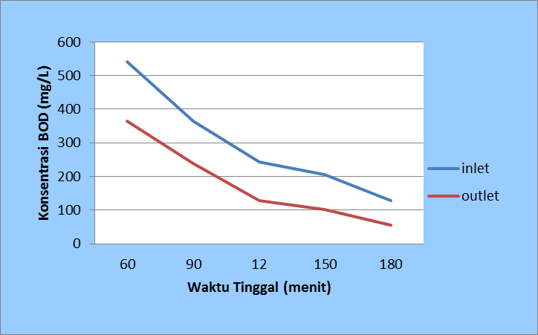

**Gambar 4. Penuruan konsentrasi**

**BOD pada reaktor 1**

Pada gambar 4 terlihat bahwa nilai konsentrasi BOD pada air limbah domestik mengalami penurunan di setiap waktu yang telah ditentukan. Semakin lama waktu tinggal didalam reaktor, semakin tinggi kemampuan biofilm dalam menurunkan konsentrasi BOD.

**Penurunan Konsentrasi BOD Pada Reaktor 2**

Penurunan konsentrasi amonia pada reaktor 2 dapat dilihat pada gambar 5.

**Gambar 5. Penuruan konsentrasi**

**BOD pada reaktor 2**

**Penurunan Konsentrasi BOD Pada Reaktor 3**

Penurunan konsentrasi amonia pada reaktor 2 dapat dilihat pada gambar 6.

**Gambar 6. Penuruan konsentrasi**

**BOD pada reaktor 3**

Pada gambar 6 terlihat bahwa nilai konsentrasi BOD air limbah domestik mengalami kenaikan pada waktu 90 menit. Kemudian terjadi penurunan kembali pada waktu tinggal 120 menit. Efisiensi penurunan konsentrasi amonia pada proses biofilm dapat mencapai nilai maksimum apabila pada lapisan tipis dibagian terluar lapisan biomassa telah mencapai ketebalan maksimum pada saat kondisi aerobik.

**Efisiensi Penurunan**

**Efisiensi Penurunan Amonia**

Efisiensi penurunan konsentrasi Amonia terjadi karena di dalam reaktor air limbah domestik mengalami suatu proses penguraian bahan organik yang dilakukan oleh mikroorganisme yang membentuk biofilm pada media filter.

**Efisiensi Penurunan Konsentrasi Amonia Pada Reaktor 1**

Efisiensi Penurunan konsentrasi amonia pada reaktor 1 dapat dilihat pada gambar 7.



**Gambar 7 Grafik Efisiensi Penurunan Konsentrasi Amonia Pada Reaktor 1**

Dari Gambar 7 dapat dilihat tingginya efisiensi penurunan konsentrasi Amonia. Semakin lama waktu tinggal pada reaktor 1, efisiensi penurunan konsentrasi Amonia juga semakin meningkat.

**Efisiensi Penurunan Konsentrasi Amonia Pada Reaktor 2**

Efisiensi Penurunan konsentrasi amonia pada reaktor 2 dapat dilihat pada gambar 8.

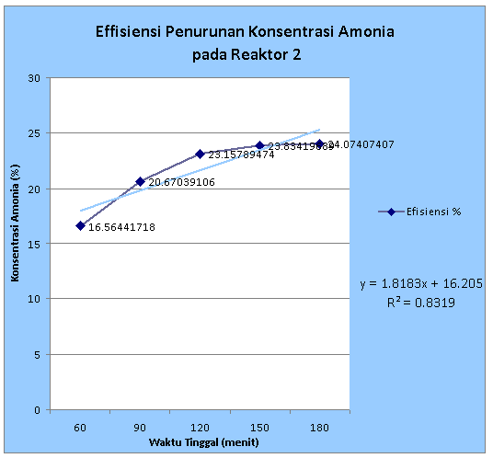

**Gambar 8 Grafik Efisiensi Penurunan**

**Konsentrasi Amonia Pada Reaktor 2**

Dari Gambar 8 dapat dilihat tinggi efisiensi penurunan konsentrasi Amonia pada reaktor 2. Semakin lama waktu tinggal, efisiensi pada reakor 2 mengalami titik maksimal pada waktu tinggal 180 menit.

**Efisiensi Penurunan Konsentrasi Amonia Pada Reaktor 3**

Efisiensi Penurunan konsentrasi amonia pada reaktor 3 dapat dilihat pada gambar 9.

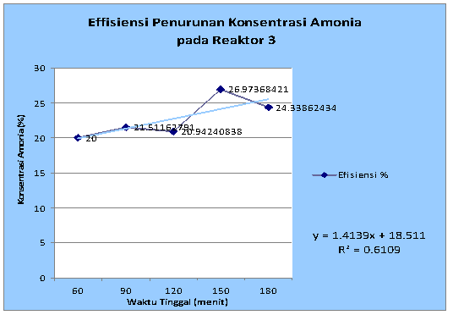

**Gambar 9 Grafik Efisiensi Penurunan Konsentrasi Amonia Pada Reaktor 3**

Dari Gambar 9 dapat dilihat tinggi efisiensi penurunan konsentrasi Amonia pada reaktor 3 cenderung tidak stabil. Efisiensi tertinggi pada reakor 3 terdapat pada waktu tinggal 150 menit.

**Efisiensi Penurunan Konsentrasi BOD Pada Reaktor 1**

Efisiensi Penurunan konsentrasi BOD pada reaktor 1 dapat dilihat pada gambar 10.

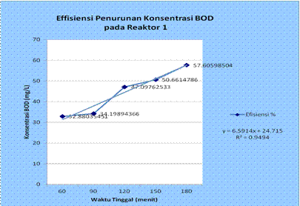

**Gambar 10 Grafik Efisiensi Penurunan**

**Konsentrasi BOD Pada Reaktor 1**

Dari Gambar 10 dapat dilihat tingginya efisiensi penurunan konsentrasi BOD. Seiring dengan lama waktu tinggal pada reaktor 1, efisiensi penurunan konsentrasi BOD juga semakin meningkat.

**Efisiensi Penurunan Konsentrasi BOD Pada Reaktor 2**

Efisiensi Penurunan konsentrasi BOD pada reaktor 2 dapat dilihat pada gambar 11.

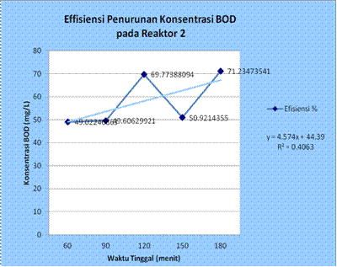

**Gambar 11 Grafik Efisiensi Penurunan**

**Konsentrasi BOD Pada Reaktor 2**

Dari Gambar 11 dapat dilihat tinggi efisiensi penurunan konsentrasi BOD pada reaktor 2 cenderung tidak stabil. Efisiensi tertinggi pada reakor 2 tetap terdapat pada waktu tinggal 180 menit.

**Efisiensi Penurunan Konsentrasi BOD Pada Reaktor 3**

Efisiensi Penurunan konsentrasi BOD pada reaktor 3 dapat dilihat pada gambar 12.

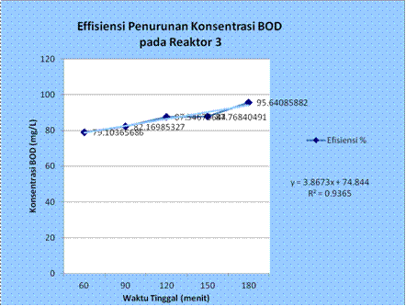

**Gambar 12 Grafik Efisiensi Penurunan**

**Konsentra BOD Pada Reaktor 3**

Pada Gambar 12 dapat dilihat tingginya efisiensi penurunan konsentrasi BOD. Seiring dengan lama waktu tinggal pada reaktor 3, efisiensi penurunan konsentrasi BOD juga semakin meningkat. Semakin lama waktu tinggal air limbah di dalam reaktor, efisiensi penurunan BOD semakin baik.

**Kesimpulan dan Saran**

**Kesimpulan**

1. Nilai Amonia pada setiap reaktor mengalami penurunan yang berbeda-beda. Pada reaktor 1 dengan media filter menggunakan potongan bambu mengalami penurunan tertinggi sebesar 63,37 mg/l. Kemudian pada reaktor kedua dengan media filter menggunakan bunga pinus mengalami penurunan tertinggi sebesar 37,86 mg/l. Sedangkan pada reaktor ketiga dengan media filter menggunakan bioball penurunan tertinggi sebesar 37,86 mg/l. Untuk BOD pada reaktor 1 dengan media filter menggunakan potongan bambu penurunan tertinggi 178,08 mg/l, pada reaktor 2 dengan media filter bunga pinus penurunan tertinggi 268,8 mg/l, dan pada reaktor 3 dengan media filter bioball penurunan tertinggi sebesar 591,36 mg/l.
2. Pengaturan lamanya waktu tinggal selama penelitian mempengaruhi nilai konsentrasi BOD dan Amonia. Variasi waktu yang digunakan dalam penelitian yaitu 60 menit, 90 menit, 120 menit, 150 menit, 180 menit. Waktu tinggal yang paling efektif dalam menurunkan konsentrasi BOD dan Amonia adalah 180 menit.

**Saran**

1. Perlu dilakukan penelitian lanjutan terhadap waktu pengaliran agar lapisan biofilm dapat bekerja lebih optimal.
2. Perlunya alat dengan ketelitian yang tinggi dalam mengukur konsentrasi BOD dan Amonia.

**Daftar Pustaka**

Dewi, Fitria Marlisa. 2012. *Potensi Fito-Biofilm Dalam Penurunan Kadar BOD dan COD Pada Limbah Domestik Dengan Tanaman Kangkung Air ( Ipomoea Aquatica) Media Biofilter Sarang Tawon*.

Said, idaman nusa. JAI. Vol.1, No.1. 2005. *Aplikasi bio-ball Untuk Media Biofilter Studi Kasus Pengolahan Air Limbah Pencucian Jeans.*

Said, idaman nusa. Jurnal Lingkungan, Vol.1, No.2 Januari 2000:101-113. *Teknologi Pengolahan Air Limbah Dengan Proses Biofilm Tercelup.* Direktorat Teknologi Lingkungan, BPPT.

Said, idaman nusa. Jurnal Teknologi Lingkungan, Vol.2, No.3, September 2001 : 223-240. *Pengolahan Air Limbah Rumah Sakit dengan Proses Biologis Biakan Melekat Menggunakan Media Plastik Sarang Tawon*.

Said, NI. 2000. Jurnal *Teknologi Pengolahan Air Limbah dengan Proses Biofilm Tercelup.*

Waluya, Lud. 2005. *Boiremediasi Limbah Domestik Ramah Lingkungan Di Kota Malang: Suatu Upaya Mengatasi Pencemaran Kawasan Padat Huni.*